Đề thi
Bài 1. (1 điểm) Viết số thích hợp vào chỗ trống:
a/ 62, 63, 64, ….; …..; ……; ……; ……, 70.
b/ 40, 42, 44, ….;……;……;……;……., 56.
Bài 2. (2 điểm) Điền chữ số vào ô thích hợp
77 - ☐6 = 31
79 - 42 = ☐7
83 - 65 = 1☐
97 - 21 = 7☐
Bài 3. (1 điểm) Mỗi số 7, 8 là kết quả của phép tính nào?
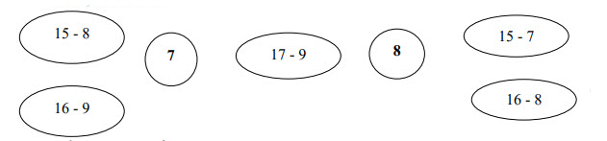
Bài 4. (1 điểm) Đặt tính rồi tính:
36 + 43
88 - 65
27 + 15
80 - 46
Bài 5. (1 điểm) Tìm x:
a/ x – 24 = 34
b/ 25 + x = 84
Bài 6. (1 điểm) Viết số thích hợp vào chỗ chấm:
2dm = ……… cm
9dm = ……… cm
30cm = ……….. dm
70cm = ……… dm
Bài 7. (1 điểm) Trong hình bên:
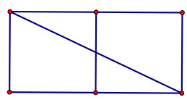
a/ Có mấy hình tam giác ?..............hình.
b/ Có mấy hình tứ giác ?.................hình.
Bài 8. (1 điểm) Năm nay bố 31 tuổi, con kém bố 24 tuổi. Hỏi năm nay con bao nhiêu tuổi?
Bài 9. Lần đầu cửa hàng bán được 24 lít nước mắm, lần sau bán được 15 lít nước mắm. Hỏi cả hai lần cửa hàng bán được bao nhiêu lít nước mắm? (1 điểm).

Đáp án
Bài 1.
a/ 62, 63, 64, 65; 66; 67; 68; 69, 70.
b/ 40, 42, 44, 46; 48; 50; 52; 54, 56.
Bài 2.
77 - 46 = 31
79 - 42 = 37
83 - 65 = 18
97 - 21 = 76
Bài 3.
7, 8 là kết quả của các phép tính sau:
15 – 8 = 7
17 – 9 = 8
16 – 8 = 8
16 – 9 = 7
15 – 7 = 8
Bài 4.
36 + 43 = 79
88 - 65 = 23
27 + 15 = 42
80 - 46 = 34
Bài 5.
a/ x – 24 = 34
x = 34 + 24
x = 58
b/ 25 + x = 84
x = 84 - 25
x = 59
Bài 6.
2dm = 20 cm
9dm = 90 cm
30cm = 3 dm
70cm = 7 dm
Bài 7.
a/ Có 4 hình tam giác
b/ Có 5 hình tứ giác
Bài 8.
Năm nay số tuổi của con là:
31 - 24 = 7 (tuổi)
Đáp số: 7 tuổi
Bài 9.
Cả hai lần cửa hàng bán được số lít nước mắm là:
24 + 15 = 39 (l)
Đáp số: 39 lít nước mắm.
-/-

